# ПАСПОРТ

**7-дюймової маніпуляційної системи**

|  |  |
| --- | --- |
| **1** | Загальний розмір: Д(32000мм ()+15000мм) * Ш8000мм |
| **2** | Тип: 4 ремінні передачі, кожен ремінь можна замінити окремо |
| **3** | ПЛК: Siemens S7 |
| **4** | Загальна потужність: 120 кВт |

4-х ступінчасте ковзання стрічкового конвеєра, 1200 мм / сітка, всього 42 групи

Спочатку рухома доріжка управлялася системою загартування та літаючою пилкою

**Підйомна платформа**

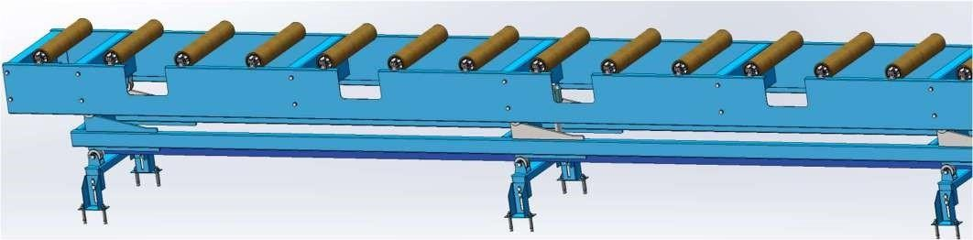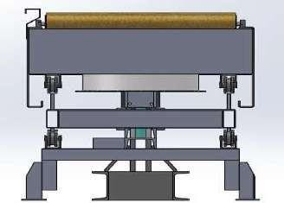

|  |  |
| --- | --- |
| Розмір | 50000×550×830 мм |
| Ролик | Φ80×Φ60×450 мм 480 400 мм  Стійкість до температури 480℃ крок 400 мм |
| Підйомний механізм | Гідравлічний підйом масляного циліндра, потужність масляної станції: 4 кВт/3 полюси, специфікація масляного циліндра: Φ 63 × 300 мм 1 шт. |

**Стіл для годування (рівень 1)**

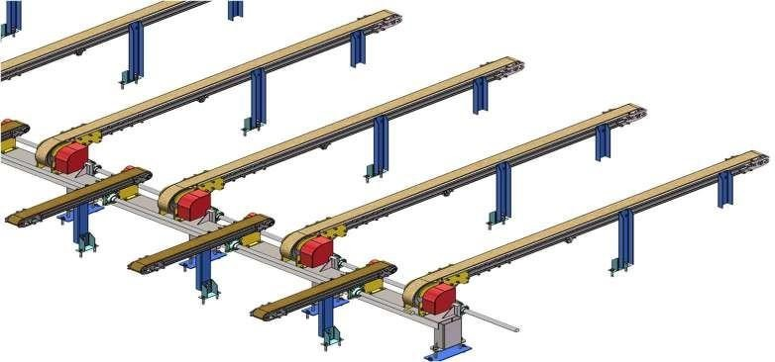

|  |  |
| --- | --- |
| Розмір | 50000×1250×800мм |
| Форма транспортування | Горизонтальна та горизонтальна подача фетрової стрічки з алюмінієвого сплаву |
| Інтервал | 1200 мм / сітка, всього 42 групи |
| Розмір ременя | ----×80×10мм，480℃ |
| Двигун | Редуктор BWD3-43-2.2kw 2 комплекти / φ 40мм вал |
| Демонтаж ременя | Швидка незалежна заміна стрічки |
| Нижнє охолодження | Нижні 41 вентилятор потужністю 550 Вт |

**Охолоджувальний стіл (рівень 2)**

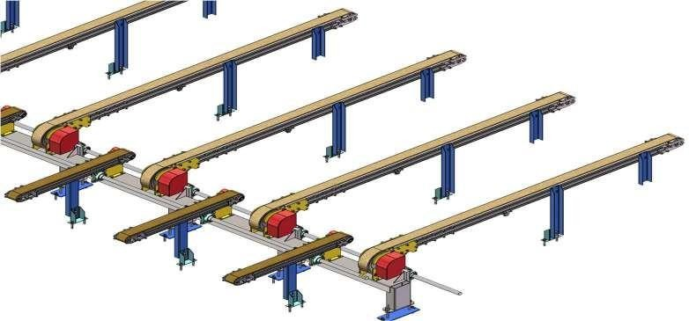

|  |  |
| --- | --- |
| Розмір | 50000×3220×790мм |
| Форма транспортування | ланцюговий горизонтальний, що рухається для транспортування |
| інтервал | 1200 мм / сітка, всього 42 групи |
| Розмір ременя | ----×80×10мм，480℃ |
| двигун | Редуктор BWD3-43-3кВт 2 комплекти / φ 40мм вал |
| Демонтаж ременя | Швидка незалежна заміна стрічки |

**Механізм рихтування (рівень 3)**

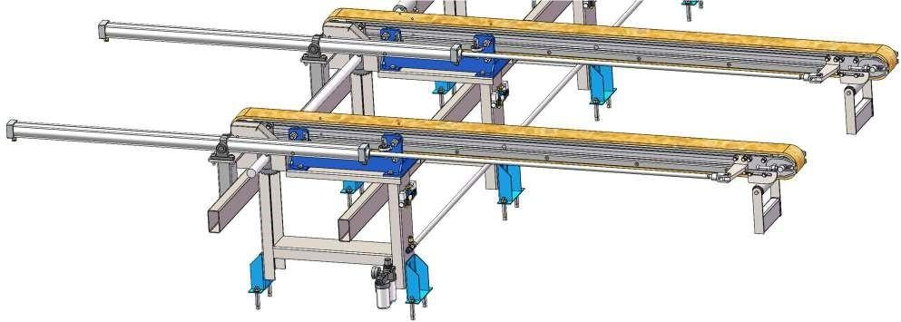

|  |  |
| --- | --- |
| Розмір | 50000×2200×780мм |
| Форма транспортування | циліндровий автомат |
| Інтервал | 1200 мм / сітка, всього 42 групи |
| Розмір ременя | ----×80×10мм，280℃ |
| двигун | Редуктор 1,5 кВт 2 комплекти / вал φ 40 мм |
| Демонтаж ременя | Блокування передач, незалежна заміна ременя |

# Правильний верстат, що обслуговується однією людиною

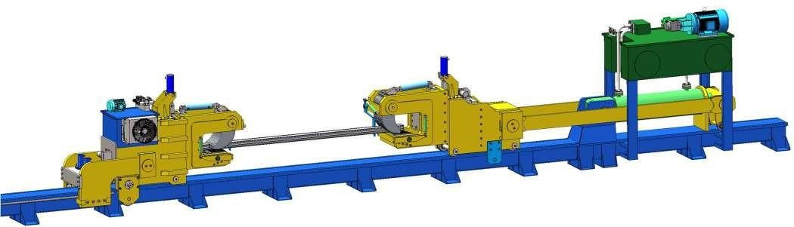

|  |  |
| --- | --- |
| Напруга | 0-80T |
| хід циліндра | 1200 мм |
| Випрямлення  форма | Управління для однієї/двох осіб, з можливістю перемикання |
| Максимальний розмір від  відкриття | Висота 180 мм, ширина 200 мм |
| тип | Передня і задня щелепи оснащені притискними кусачками, а також пристроями для блокування матеріалу.  Оснащений з передньою і задньою камерами і дисплеєм екранами для  моніторинг. |
| Налаштувати вхід  метод | Цифровий вхід сенсорного екрану |
| Автоматично  функція | Зберігання даних формул, регульоване розтягування натягу, а також регульоване  розтяжка довжини |
| Потужність двигуна | 22 КВТ |
| Розмір циліндра | Φ220×φ120×1200мм |
| Структура треку | Загальна довжина - 53 метри, а великий |
|  | Квадратна трубчаста гусениця зафіксована зубчастими рейками. Задня щелепа може бути розміщена на  будь-яке положення на треку, досягаючи справжнього випрямлення для однієї людини. |

Переваги:

1 Автоматизація підвищує ефективність роботи, зменшує кількість подряпин при транспортуванні матеріалів туди й назад і знижує навантаження на працівників;

Можна попередньо встановити вимоги до процесу рихтування, одним клацанням миші виконати автоматичний цикл, усуваючи надмірну залежність від досвіду оператора рихтувального верстата.

Всі параметри рихтування можуть бути попередньо встановлені і точно налаштовані, з високим ступенем автоматизації, що забезпечує стабільне виробництво однієї і тієї ж партії матеріалів.

Масляна труба головного циліндра спроектована по центру, а загальна ширина гідравлічної станції рихтувального верстата звужена, з резервуванням місця для системи утилізації алюмінієвої стружки.

Відео з камер передньої та задньої щелепи в реальному часі: Відео з камер передньої та задньої щелепи

|  |  |
| --- | --- |
|  |  |
|  |  |

**Платформа для зберігання (рівень 4)**

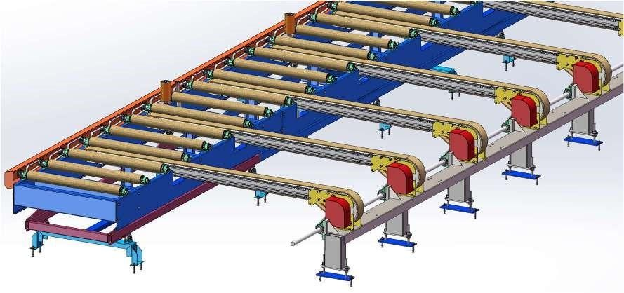

|  |  |
| --- | --- |
| Розмір | 50000×2850×770мм |
| Форма транспортування | Ланцюг горизонтального переміщення для транспортування |
| Інтервал | 1200 мм / сітка, всього 42 групи |
| Розмір ременя | ----×80×10мм，250℃ |
| Двигун | Редуктор BWD3-43-3кВт 2 комплекти / φ 40мм вал |
| Демонтаж ременя | Швидка незалежна заміна стрічки |

**Розпилювальний конвеєрний рейковий транспортер**

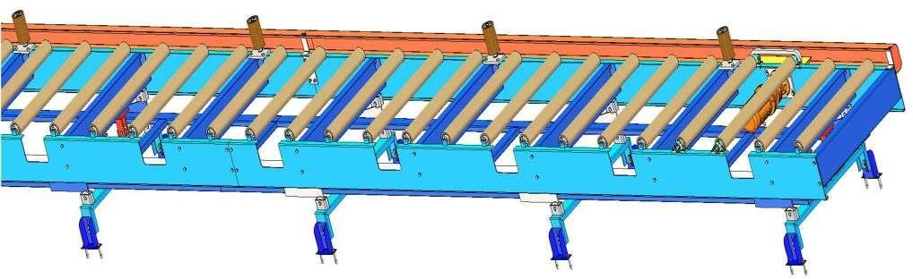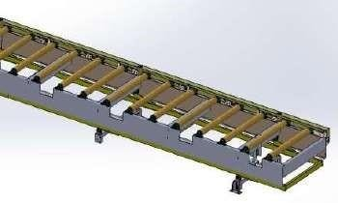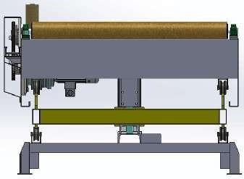

|  |  |
| --- | --- |
| Розмір | 51000×800×800мм |
| Ролик | Φ80×Φ60×800mm，Температура опір 180 ℃, відстань 410 мм |
| Максимальна ширина подачі | 750 мм |
| Електричний механізм подачі | 18 комплектів роликів з потужністю |
| Редуктор подачі | BWD0-29-0,55кВт, 8 комплектів |

**Готовий лісопильний верстат**

|  |  |  |  |  |
| --- | --- | --- | --- | --- |
|  |  | |  |  |
| Розмір леза | | φ600×φ25.4×3.2 мм | | |
| Максимальна висота розпилювання | | 190 мм | | |
| Хід пилки | | 900 мм | | |
| Режим натискання | | Застосовується пневматичний режим пресування з регульованим тиском | | |
| Вал напрямна сидіння | | Подвійний лінійний слайд | | |
| Потужність двигуна | | Двигун пильного диска 7,5 кВт | | |
| Введення функції | | керується кнопковим перемикачем, а подавальний і зворотний ножі автоматично керуються ножним перемикачем. Існує три види режимів автоматичного пресування. Блок управління знаходиться на зовнішній стороні для зручності експлуатації,  і пильний верстат автоматично зупиниться в потрібному положенні. | | |
| Пристрій для змащування | | Удосконалена система сухого імпульсного мікророзпилення та збору пилу | | |

|  |  |
| --- | --- |
| Вентилятор  параметри алюмінієвого брухту  відновлення  система | Відцентровий вентилятор високого тиску xt-9-19a-4.5a/4kw, потік: 1174-2062 . Загальний тиск: 4447-4603па. |

**Автоматичне визначення розміру**

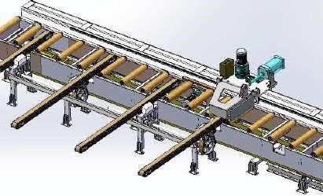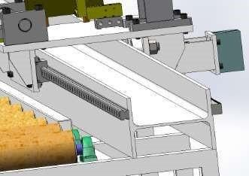

|  |  |
| --- | --- |
| Вимір з таблиця розмірів | 7000*800*780мм |
| Технічні характеристики барабана | Φ80×Φ60×800мм， 180℃ |
| Ефективний діапазон шкали | 1000мм-7000мм |
| Представлення розмірів | Введіть довжину лінійки на сенсорному екрані, і позиціонування завершиться за допомогою ПЛК і магнітної решітчастої лінійки |
| Точність довжини | ± 1,5 мм, кут різання:< 0,5 градуса. |
| Електричний механізм подачі | Φ 96 ×Φ 76 × 800 мм фетровий валик 2 комплекти, товщина фетру: 10 мм, термостійкість 180 .℃ |
| Редуктор подачі | Bwd0-29-550w, всього 1 комплект, частотне регулювання швидкості. |
| Форма підйому | Гідравлічний підйом, специфікація циліндра: Φ80× 300мм |

**Інспекційний стіл**

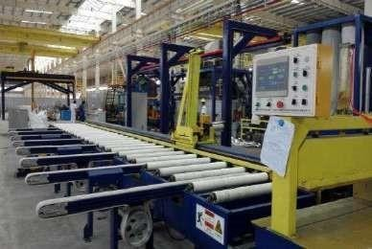

|  |  |
| --- | --- |
| Розміри | 7000×3250×810мм |
| Форма кільцевого поясу з алюмінієвої балки | Горизонтальна та бічна рухома подача фетрової стрічки з алюмінієвого сплаву |
| Відстань між кільцями | 1200 мм / сітка, всього 7 груп |
| Технічні характеристики фетрової стрічки | × ----80× 10 мм, термостійкість 180 .℃ |
| Поворотний механізм | Оснащений редуктором bwd3-43-1.5kw / поворот осі φ40мм |
| Розбирання та збирання кільцевого паса | незалежна заміна ременя |

**Матеріали, що використовуються для транспортування гірки**

|  |  |  |
| --- | --- | --- |
| Ім'я | Бренд | Матеріал |
| Підйомна рама | Наш завод, гвинтове посилання | Великий вигин 3 мм, 4 мм |
| З'єднувальна квадратна труба | China Steel | 100*50*3мм |
| Фетровий валик, петля | Фошань Кайділун, Тяньлун Іда | Основа + Поліестер |
| Вентилятор | Фошань цзючжоу |  |
| Редуктор | Хаоране. |  |
| Циліндр | Foshan Keli hydraulic, тайванська компанія Huahong |  |
| Масляний насос, електромагнітний клапан | Rexroth |  |

|  |  |  |
| --- | --- | --- |
| Підшипник | Бренд Шуронг |  |
| Лінійна направляюча | Тайванське срібло |  |
| Клапан | AirTAC |  |
| Мікрозмащувач | Біжимо, біжимо, біжимо. |  |
| ПЛК | S7-1200 |  |
| сенсорний екран | 15 'Siemens |  |
| Електричні  компоненти | Schneider |  |